上海市儿童医院

温度数字化管理系统项目

遴选文件

遴选编号：2025-ETLXXXB-009

2025年5月26日

第一章 遴选邀请
遴选编号：2025-ETLXXXB-009
- 根据医院有关规定，经院主管部门批准，拟对如下项目以遴选采购的方式进行采购。
- 遴选项目：
包件号 | 项目名称 | 数量 | 报名链接
01 | 温度数字化管理系统项目 | 1 |   https://gysgl.shchildren.com.cn:9088/supplier/hospital/visit?pc=36928235-37376488
说明：以上包件可投一个或多个包件，每个包件必须单独提供遴选文件。
- 参选人资质要求：
- 参选人为具有合法经营资质的独立法人、其他组织。
- 参选人在参加采购活动前三年内，在经营活动中没有重大违法记录，并提交《无重大违法记录承诺书》。
- 参选人未被“信用中国”网站(www.creditchina.gov.cn)列入失信被执行人名单、重大税收违法案件当事人名单。
- 须通过资格审查和符合性检查（详见遴选文件）。
- 参选文件要求
4.1 报名要求：有兴趣的潜在参选人请于2025年5月26日起至2025年5月30日止每天8：00-16：30（北京时间）在上海市儿童医院官网中“医疗动态”栏的“招标公示”界面下(https://www.shchildren.com.cn/channels/641.html)自行下载遴选文件并按照参选项目对应的二维码或报名链接完成“预约登记”，访问部门请选择“采购中心”。请务必于截至时间前按要求完成“预约登记”，未完成登记的参选人参选将被否决。
4.2 参选文件应包括但不限于如下内容：
- 报价一览表（人民币报价）（格式见第三章）；
- 资格审查响应表（格式见第三章）；
- 符合性审查响应表（格式见第三章）；
- 资格证明文件（格式见第三章）；
- 技术规格偏离表（格式见第三章）；
- 服务方案（格式自拟）；
- 服务承诺（格式自拟）；
- 用户名单：近3年以来参选人承接的同类项目案例的用户名单，并提供联系人及联系方式（附合同摘要）（格式见第三章）；
- 参选人认为有必要说明的其他文件。
4.3 参选文件要求
- 密封要求：遴选响应文件须逐页盖公章，须排版胶装且须以档案袋密封,密封处加盖公司骑缝公章,且非格式报价单、开口报价单均无效,不符合以上要求的资料一律作为无效资料处理,不具备遴选资格。
- 档案袋封面及遴选文件首页须标注清楚参与项目的遴选编号、包件号、项目名称、公司名称、联系人及电话等。
- 遴选响应文件的份数：纸质正本1份，盖章电子版1份（全套参选文件正本（加盖公章）：PDF格式扫描件）；电子版文件请按照“遴选编号-包件号-项目名称-公司名称参选文件”命名，开标后发送至邮箱liyi@shchildren.com.cn）。
上海市儿童医院-采购中心
地址：上海市普陀区泸定路355号
邮编：200062
电话：021-52974032
联系人：李老师
邮箱：liyi@shchildren.com.cn
- 遴选文件的内容
5.1发布人在遴选期间发出的答疑文件和其他有效函件，均是遴选文件的组成部分。
5.2参选人应仔细研究分析遴选文件中所有的条款及说明，并保证所提供的全部资料的真实性，若参选文件不能从实质上响应遴选文件的要求，责任将由参选人承担，并且可能导致其参选文件无效。
- 遴选文件的澄清和解答
6.1参选人在收到遴选文件后，若有疑问需要澄清，应于收到遴选文件后及时以书面形式向发布人提出。发布人根据参选人的要求在对遴选文件做出必要的澄清后，将在参选截止日前通知参选人。澄清(答疑)文件作为遴选文件的组成部分，对参选人起约束作用。
- 遴选文件的修改
7.1遴选文件发出后，如确需变更的，发布人将以补充通知的方式修改遴选文件并在参选截止日前以书面形式通知各参选人。
7.2补充通知将以书面形式发给参选人，补充通知作为遴选文件的组成部分，对参选人起约束作用。
7.3遴选文件、遴选文件澄清(答疑)文件、遴选文件修改补充通知内容均以书面的内容为准。当遴选文件、修改补充通知、澄清(答疑)文件内容相互矛盾时，以最后发出的通知(或文件)为准。
- 开标时间、地点
所有遴选响应文件务必须排版胶装并按要求以档案袋密封后于2025年6月3日北京时间14:00前10分钟提交至上海市泸定路355号住院部503会议室，并于2025年6月3日北京时间14:00在上海市泸定路355号住院部503会议室举行遴选开标，届时参选人须派代表出席开标会。
- 现场递交参选文件要求
携带下列资料的复印件并加盖公章，根据开标时间提前10分钟至上海市普陀区泸定路355号住院部503会议室。
1）提供法定代表人授权书（原件）（递交参选文件专用版,详见附件A）；
2）被授权代表身份证（原件）（务必与递交参选文件专用版授权书中被授权人一致）；
3）档案袋密封完好的全套参选文件正本一份。
<注>未按上述要求提供材料、超过截止时间递交或被授权代表不一致等，参选文件均将被拒收。
- 评审原则及方法
- 遴选响应文件中不满足技术规格中加注“★”要求的视为投标无效。
- 医院将根据质量和服务均能满足采购文件实质性响应要求综合评定的原则确定成交供应商。具体评分标准如下：

序号 | 评分项目 | 分值 | 评分要点及说明
1 | 报价得分 | 30 | N＝30*所有投标中的有效最低投标报价/合格投标人的投标报价。说明：“N”表示报价得分；
2 | 需求响应情况 | 20 | 如有标注“▲”的关键技术参数低于或不满足遴选文件要求，有一项扣3分。其他的为一般技术参数，一般技术参数低于遴选文件要求，有一项减1分。最低得0分。
3 | 实施方案 | 20 | 在满足招标人的服务要求及标准的前提下，比较各投标人提交的实施方案的完整性、安全性和专业性，实施团队成员的经验、水平，人员配备及进度保证等。  最好，得13分-20分（含）；一般，得6分-13分（含）；较差0分（含）-6分（含）。
4 | 售后服务方案 | 15 | 在满足招标人服务要求及标准的前提下，比较各投标人提交的售后服务方案，内容应包括:服务水平承诺、服务级别、应急预案、技术支持力量等，并结合投标人对服务要求条款偏离情况进行打分。  最好，得10分-15分(含)；一般，得5分-10分(含)；较差，得0分(含)-5分(含)。
5 | 综合能力 | 5 | 根据投标人的所获资质及荣誉、财务能力、投标产品情况等综合评定。  最好，得4分-5分（含）；一般，得2分-3分（含）；较差，得0分（含）-1分（含）。
6 | 产品业绩 | 10 | 投标人2022年1月1日起承接类似相关业务经验证明(以合同复印件为准，复印件中需体现合同的签约主体、项目名称及内容、签约日期等合同要素的相关内容，否则将不予认可。)。有1个有效案例得1分，最高得10分，不提供不得分。

- 授予合同
11.1合同授予的标准
11.1.1发布人根据评选报告和推荐的中选候选人，将合同授予具有有效实施本合同能力的中选候选人。
11.1.2发布人应当确定排名第一中选候选人为中选人，排名第一的中选候选人放弃中选、因不可抗力提出不能履行合同，发布人可以确定排名第二的中选候选人为中选人。
11.2发布人接受和拒绝参选的权利
发布人在发出中选通知书前因项目发生变化或不可抗力等原因有权宣布参选程序无效或拒绝所有参选，并对由此引起的对参选人的影响不承担任何责任，也无须将这样做的理由通知受影响的参选人。
11.3合同要求
11.3.1价格条款：不得高于参选（遴选）文件价格。
11.3.2遴选文件、参选文件均为合同附件，法律效力顺利依次为遴选文件、参选文件、合同、附件。
11.3.3违约责任
（1）任何一方违反合同条款的约定，另一方有权中止合同而无须做出任何赔偿。
（2）因中选人的原因造成发布人及任何第三方人身安全和财产安全受到损害的，参选人除应承担相应的责任并予以赔偿外，当赔偿金额不足以支付时，发布人有权以应付合同金额先行赔付。
11.4合同书的签署
中选人在收到中选通知后，应按中选通知规定的日期、时间和地点，由法定代表人或授权代表前往（出示法定代表人证书或代理人授权书），与发布人协商签订合同事宜。合同书经双方法定代表人或其授权代理人签署加盖公章后生效。

11.5取消中选资格条件

11.5.1参选人如发生以下情况之一的将被取消中选资格：

（1）中选人在与发布人签订合同时另行加入不合理或未经发布人书面同意的条件；

（2）中选人不履行参选文件所作的承诺；

（3）中选人有违法行为；

11.5.2若发生中选人被取消中选资格的，则由发布人依照评委会推荐的中选候选人依序递补确定中选人。

- 遴选内容及要求
- 项目名称：上海市儿童医院温度数字化管理系统项目
- 建设周期：合同签订之日起12个月。
- 实施地点：上海市儿童医院
- 付款方式：(1)双方签订合同后，且甲方收到乙方开具的发票的30个工作日内，甲方向乙方支付合同总价的30％；(2)项目完成验收后，且甲方收到乙方开具的发票的30个工作日内，甲方向乙方支付合同总价剩余的60％；(3)项目验收合格后，甲方收到乙方出具的正式、合法、有效等额发票及有效期1年的金额为合同总额10%的保函后三十个工作日内，支付乙方合同总金额的10%款项。
- 技术参数
（一）硬件参数
- 温度采集模块36个
  - 电源：220V/50HZ，直流输出模块供电,同时所有采集模块应有后备电池，能够在发生断电事故时保证采集模块仍然正常运行≥5小时，确保服务器能够检测到温度超限并及时报警。
  - 现场温度采集模块配备LCD液晶屏幕显示，能够显示实时温度、电池电量等信息，方便操作人员更好的维护系统监控系统运转。
  - 无线通讯模式，通讯频率2.4GHZ。
  - 传感器材质：T型热电偶，温度采集模块采集范围：-200℃～+150℃，测量精度：-40℃～+85℃，±0.5℃；其它±1℃。可提供第三方CNAS实验室出具的校准报告。
  - 采集设备可自身存储数据，异常恢复后可实现断点续传。
  - 出现异常时设备自身可实现声光报警。
- 温湿度采集模块10个
  - 电源：220V/50HZ，直流输出模块供电,同时所有采集模块应有后备电池，能够在发生断电事故时保证采集模块仍然正常运行≥6小时，确保服务器能够检测到温度超限并及时报警。
  - 现场温度采集模块配备LCD液晶屏幕显示，能够显示实时温度、电池电量等信息，方便操作人员更好的维护系统监控系统运转。
  - 无线通讯模式，通讯频率2.4GHZ。
  - 温度采集范围：-40℃～+85℃，湿度采集范围0%~100%，温度测量精度：±0.5℃；湿度测量精度：±5%，可提供第三方CNAS实验室出具的校准报告。
  - 采集设备可自身存储数据，异常恢复后可实现断点续传。
  - 出现异常时设备自身可实现声光报警。
- 无线中继器9个
  - 在电源：220V/50HZ，直流输出模块供电,同时模块具备后备电池，能够在发生断电事故时保证采集模块仍然正常运行≥48小时。
  - 无线通讯模式，通讯频率2.4GHZ。
  - 数据通过以太网上传服务器。
  - 可接入用户内网服务器也可接入外网服务器。
（二）软件参数
- 软件平台
  - 要求能够支持主流操作系统环境，包括windows server 2008、 windows server 2012等主流操作系统。
  - 支持单台设备的状态查看，能够实时查询单台设备的状态信息、数据信息、运行曲线等信息。
  - 支持报修等处理。
  - 支持报警项：数据异常报警、采集设备异常报警、网络异常报警、服务器异常报警；
  - 报警方式：支持报警策略定制，要求支持短信报警、电话报警、微信报警、邮件报警、系统弹出报警、系统声音报警等多种报警方式。
  - 报警策略管理：支持逐级报警，可自定义设置，可设置允许报警时间段，可设置延时报警以及延时时长。
  - 数据报告管理：可输出针对本部门设备运行情况生成报告，并通过邮件的方式发送订阅报告，也可以在系统中随时导出设备报告信息。

六、实施、验收与售后服务要求
- 总体要求
  - 投标人应本着认真负责态度，组织技术队伍，认真做好项目的实施工作。在签订合同前，提出具体实施、服务、维护以及今后技术支持的措施计划和承诺。
  - 投标人必须提供项目实施计划，经用户方同意后，严格执行。如果遇到问题，由项目组提出项目变更说明，经医院和系统提供商确定后，修改计划。
  - 投标人应负责在项目验收时将系统的全部有关技术文件、资料、及安装、测试、验收报告等文档汇集成册交付用户方。
  - 结合医院实际情况，拟定详细的系统实施计划，包括同医院现有信息系统的对接、个性化定制、测试、试运行、培训及上线计划。承诺保证在合同规定时间内上线及上线后系统平稳运行。
- 人员培训:投标人应负责使用人员的培训及考核。并在项目实施后继续按照医院要求继续定期培训和考核。培训对象包括信息科系统管理员、日常维护人员、技术层面人员（包括系统开发、程序版本控制、数据库维护）、非信息科的医院管理人员、操作员。系统管理人员培训内容为系统中涉及的相关技术内容；管理人员培训内容为系统流程和相关管理思想；操作员为系统的操作培训。
- 对实施人员的要求
  - 系统在通过验收前必须现场留驻足够的实施人员。
  - 医院有权根据实施情况要求更换项目经理和实施人员。
  - 对投标人项目经理等级基本要求：要求投标人针对本项目成立项目小组，在投标文件中提供书面名单，人员一旦得到医院确认，无特殊理由不得随意变动，其中项目经理必须具有项目管理资质并有三级甲等综合性医院的信息系统实施经验，且项目经理未得到医院同意的情况下不得随意更换。
- 技术文档:系统验收后投标人须提供详细的软件相关技术文档（含数据结构、数据流程图、系统字典说明等）、使用说明书、维护手册等文档资料。提供系统应急方案，提供维护和二次开发所需要的源代码及技术支持工具。文档包括但不限于以下内容：项目计划方案书、用户需求分析、数据库字典、项目概要设计书、安装测试手册、使用手册、验收报告等。
- 系统维护、售后服务
免费维护期：本项目验收合格后，投标人必须提供至少三年的免费功能增强性维护和软件升级、免费技术维护服务，其中包括系统维护、跟踪检测，保证投标人所投软件的正常运行。质保期内，供应商需保证提供如下售后服务：响应方式包括5*8小时电话、在线网络通信以及远程协助等方式为主，为医院科室成本核算操作用户在日常操作中遇到的业务问题、技术问题进行解答、指导；如遇特殊情况，可应甲方要求，提供现场服务。报修确认后60分钟内响应，2个工作日内出解决方案。按照相关计量规程，终身免费对各系统的温度准确性进行校准，并出具制造商认可的校准报告。
  - 售后服务的形式：
    - 现场支持：项目验收后1年内，投标人在现场至少派驻工程师1名，维持医院系统的正常运行，并接受医院信息科统一管理，经过医院确认后，无特殊原因不得随意更换，要保证人员的稳定性，更换人员需得到医院确认。若不符合医院要求，医院有权利要求更换现场维护人员。
    - 远程服务：医院允许投标人在现场人员不能排除故障时，授权通过电话线或VPN方式远程登录到院方网络系统进行免费的故障诊断和故障排除。
    - 政策性维护：今后因国家政策或政府、医院上级部门要求导致的被动性程序修改，投标人应及时提供程序修改服务，并确保系统的在政策要求的时限内正确运行，该费用包含在投标总价内，医院不再另行支付相关费用。
    - 其他售后服务承诺：在系统实施及保修期内，院方提出对软件更改的要求，投标人应予以满足。
    - 投标人须承诺除完成本项目所规定的应用信息系统建设内容外，还须配合医院对其他信息化建设中的问题进行技术配合，对于接口开发以及医院建设中涉及的信息系统技术问题，投标人须做无推诿承诺。
    - 系统软硬件保修要求:所有系统软硬件均必须原厂授权证明；系统软件必须提供至少1年7*24售后服务。
  - 新增点位说明
如新增点位时，按本项目最终合同单价进行采购，质保时间按采购时间起计算，质保时间为3年，维保按本项目维保条款执行。
- 项目验收
系统验收合格的条件至少满足以下三个要求：试运行时性能满足合同要求；性能测试和试运行验收时出现的问题已被解决；已提供了合同的全部货物和资料。

- 参选文件有关格式
封面
目录
  - 报价一览表
  - 资格审查响应表
  - 符合性审查响应表
  - 资格证明文件
  - 技术规格偏离表
  - 实施方案
  - 售后服务承诺书
  - 用户名单
  - 参选人认为需要补充的其他资料

上海市儿童医院
项目名称

参选文件

遴选编号：
包 件 号：
项目名称：

参选人名称： （盖单位公章）
参选人地址：_________________________________
联 系 人：_________________________________
联系方式：___________________________________
日期： ____________年__________月__________日

目录

必须编制详细的目录（参选人自拟格式），页码标注要求准确对应

一、报价一览表
报价一览表

致：上海市儿童医院：

遴选编号： 包件号：
项目名称：

报价明细：
序号 | 服务内容 | 服务期限 | 报价货币 | 报价金额 | 备注
总价（元）：
总价（大写）：
备注：

说明：以上报价有缺漏的其响应将被否决。

参选人代表签字或盖章:
日期:
参选人名称:
公章：

- 资格审查响应表

内容 | 具备的条件说明 | 是否响应 | 对应参选文件页码
资格证明文件1 | 参选截止日在有效期内的营业执照（或事业单位、社会团体相关证书）
资格证明文件2 | 无重大违法记录承诺书
资格证明文件3 | 无行贿犯罪记录声明函
资格证明文件4 | 未被“信用中国”网站（www.creditchina.gov.cn）列入失信被执行人、重大税收违法案件当事人名单。
联合体投标 | 本项目不接受联合体投标

说明：以上内容所提供资料需加盖公章，提供不全者，其投标将被否决。

参选人代表签字或盖章:
日期:
参选人名称:
公章：

- 符合性审查响应表

内容 | 具备的条件说明 | 是否响应 | 对应参选文件页码
法定代表人授权书 | 1、应按遴选文件规定格式提供法定代表人授权委托书；  2、按遴选文件要求提供法定代表人、被授权人身份证复印件。
参选文件装订、内容、签署等要求 | 1、参选文件按遴选文件要求签署、盖章；  2、参选文件按遴选文件规定格式提供《报价一览表》；  3、按遴选文件要求提交纸质版参选文件并胶装成册。
参选有效期 | 不少于180天。
参选报价 | - 按照人民币报价，未进行选择性报价；  2、未进行可变的或者附有条件的参选报价；  3、参选报价未超出遴选文件标明的采购预算金额及项目最高限价（未明确采购预算金额及项目最高限价则不适用）；  4、报价大写金额和小写金额不一致的，以大写金额为准；  5、参选报价未存在缺漏项、未出现空白或报价为“0”。
“★”条款 | 符合遴选文件中标注“★”的实质性要求条款。
合同转让与分包 | 合同不得转让与分包。
关联供应商 | 1、非与本项目采购人存在利害关系可能影响遴选公正性的法人、其他组织或者个人。  2、不存在单位负责人为同一人或者存在控股、管理关系的不同单位，参加同一标段参选或者未划分标段的同一遴选项目参选。

说明：以上内容所提供资料需加盖公章，提供不全者，其投标将被否决。

参选人代表签字或盖章:
日期:
参选人名称:
公章：

- 资格证明文件

- 参选截止日在有效期内的营业执照（或事业单位、社会团体相关证书）。

- 法人代表授权书（见如下附件1格式）。

- 在参加采购活动前三年内，在经营活动中没有重大违法记录（见如下附件2格式）。

- 自开展经营活动以来，未有过行贿犯罪记录（见如下附件3格式）。

- 未被“信用中国”网站（www.creditchina.gov.cn）列入失信被执行人、重大税收违法案件当事人名单（见如下附件4格式）。

附件1：法人代表授权书
法人代表授权书（格式）

本授权书声明：注册于 （国家或地区的名称）的（公司名称）的在下面签字的（法人代表姓名、职务）代表本公司授权（单位名称） 的在下面签字的（被授权人的姓名、职务）为本公司的合法代理人，就（项目名称）的（合同名称）遴选，以本公司名义签署并处理一切与之有关的文件和事务。
本授权书于 年 月 日签字生效，特此声明。

法人代表签字或盖章：
法人代表身份证号码：
授权单位公章：
被授权人签字或盖章：
被授权人身份证号码：
被授权人联系电话：
注：请另附上法人代表及被授权人的身份证（正反两面）或其他有效证件的复印件各一份。
法定代表人身份证正面粘贴处 | 法定代表人身份证反面粘贴处
代理人身份证正面粘贴处 | 代理人身份证反面粘贴处

附件A、法人代表授权书（递交参选文件专用版）
特别说明：此表勿与参选文件封装，仅用于现场递交参选文件时单独提供
法人代表授权书（递交参选文件专用版）

本授权书声明：注册于 （国家或地区的名称）的（参选公司名称）的在下面签字的（法人代表姓名、职务）代表本公司授权（参选公司名称） 的在下面签字的（被授权人的姓名、职务）为本公司的合法代理人，参与（项目名称）的遴选文件的递交。

本授权书于 年 月 日签字生效，特此声明。

法人代表签字或盖章：
法人代表身份证号码：
授权单位公章：
被授权人签字：
被授权人身份证号码：
被授权人联系电话：

注：请另附上法人代表及被授权人的身份证（正反两面）或其他有效证件的复印件各一份。
法定代表人身份证正面粘贴处 | 法定代表人身份证反面粘贴处
被授权人身份证正面粘贴处 | 被授权人身份证反面粘贴处

附件2：无重大违法记录承诺书
无重大违法记录承诺书（格式）

上海市儿童医院：

（参选人名称） 参加贵医院组织的 （项目名称） 项目的遴选。在此郑重声明：我公司在参加采购活动前三年内，在经营活动中没有重大违法记录。

参选人代表签字或盖章：
日期：
参选人名称：
公章：

附件3：无行贿犯罪记录声明函

无行贿犯罪记录声明函（格式）
上海市儿童医院：

（参选人名称） 参加贵医院组织的 （项目名称） 项目的遴选。在此郑重声明：经查询中国裁判文书网，我公司自开展经营活动以来，未有过行贿犯罪记录。
特此声明。
本公司对上述声明的真实性负责。如有虚假，将依法承担相应责任。

参选人代表签字或盖章:
日期:
参选人名称:
公章：

附件4：信用中国记录查询

信用中国查询结果截图
- 投标公司未被“信用中国”（http://zxgk.court.gov.cn/shixin/）列入失信被执行人截图
参考样例如下(请提供投标公司查询结果截图，提供个人版无效）
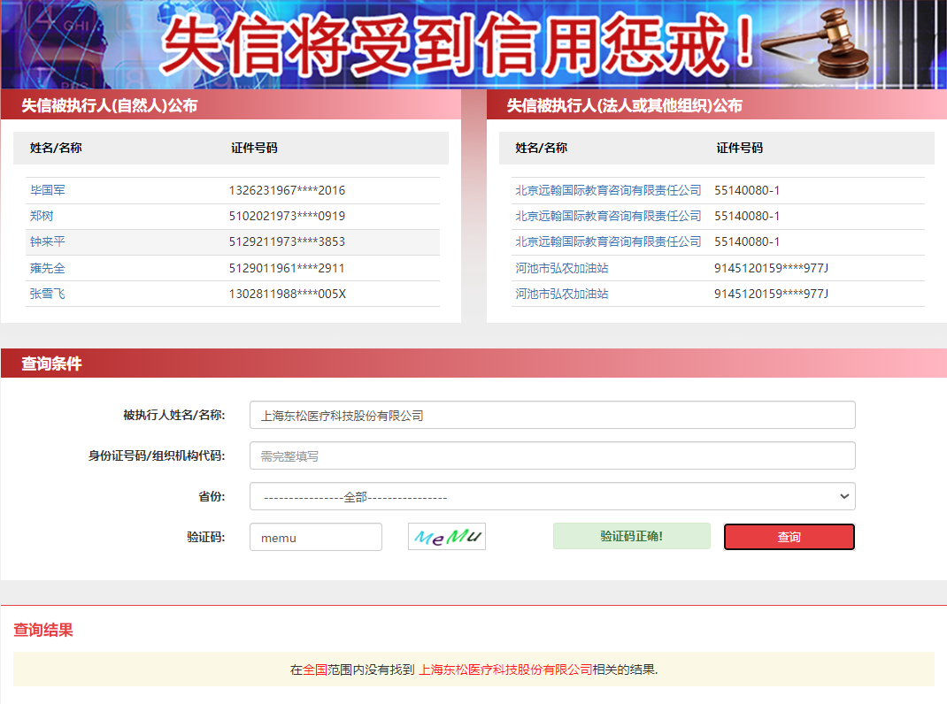
- 投标公司未被“信用中国”（https://www.creditchina.gov.cn/xinyongfuwu/zhongdashuishouweifaanjian/）列入重大税收违法案件当事人名单截图
参考样例如下(请提供投标公司查询结果截图，提供个人版无效）
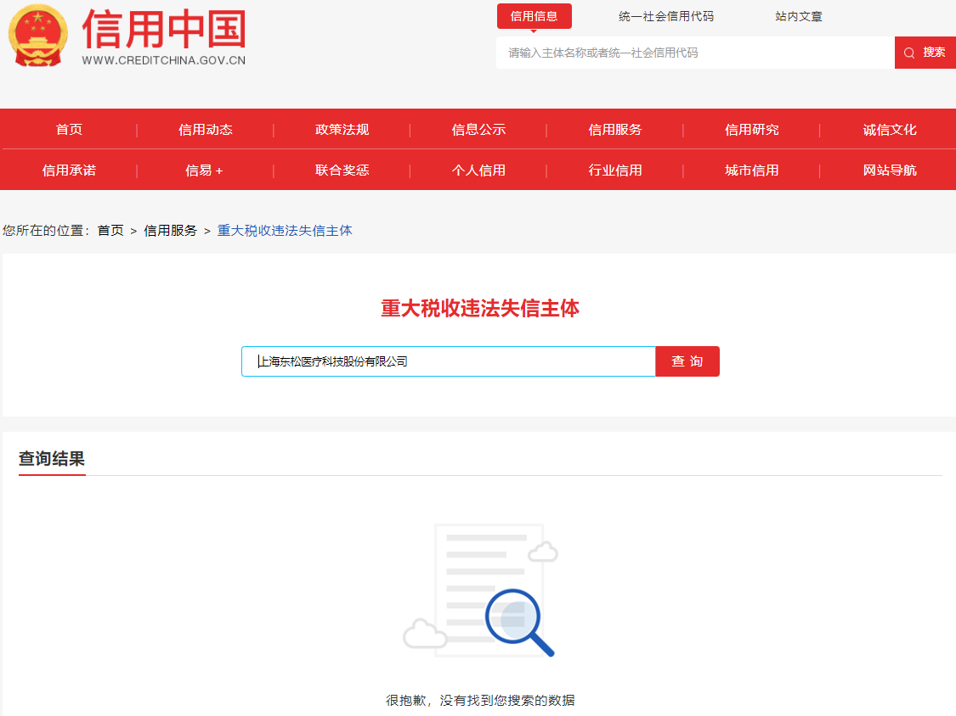

- 投标公司开标截止日前一年内未被“信用中国”网站（https://www.creditchina.gov.cn/xinxigongshi/xinxishuanggongshi/）列入存在行政处罚款200万元（含）人民币以上记录、存在相关“许可证”的行政处罚记录截图
参考样例如下(请提供投标公司查询结果截图，提供个人版无效）
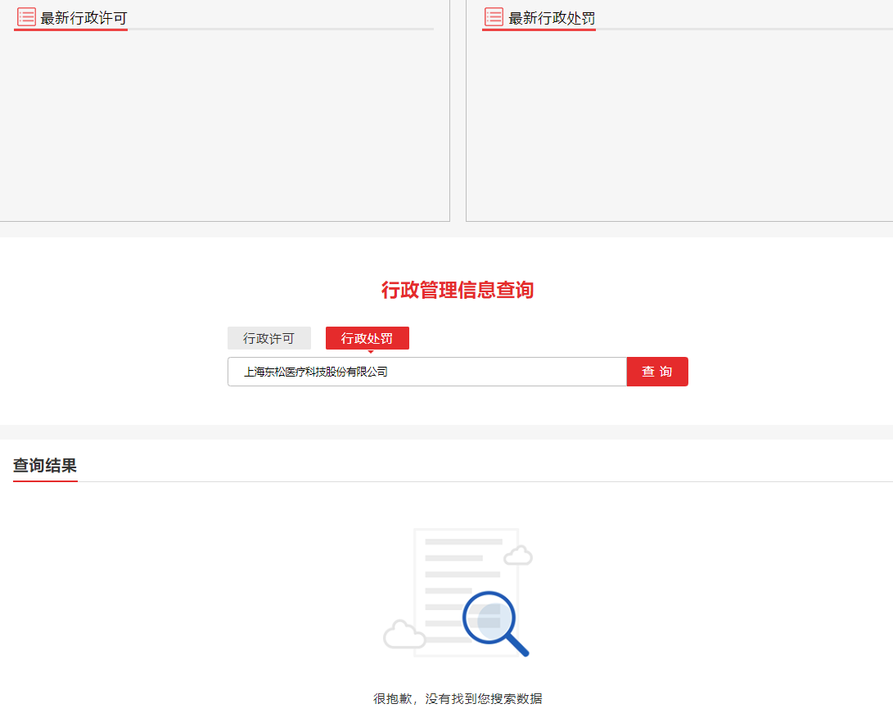

五、技术规格偏离表

技术规格偏离表（格式）

参选人名称：_________________ 遴选编号：_______________ 包件号：

序号 | 遴选文件条目号 | 遴选文件要求 | 参选文件响应内容 | 偏差说明 | 对应参选文件页码

注：
1、参选人应对照遴选文件“第二章 遴选内容及要求”的相关内容，逐条说明所提供货物和服务已对遴选文件的需求做出了实质性的响应，并申明与需求的偏差和例外。
2、如果表格叙述不下，可另附页说明。

参选人代表签字或盖章：
公章：
日期：

六、实施方案（格式自拟）

七、售后服务承诺（格式自拟）

八、用户名单
用户名单
序号 | 用户名称 | 所属城市 | 数量 | 联系人 | 联系方式
1
2
3
…

九、参选人认为需要补充的其他资料

